ЛГГ-31.18 |  | Горка
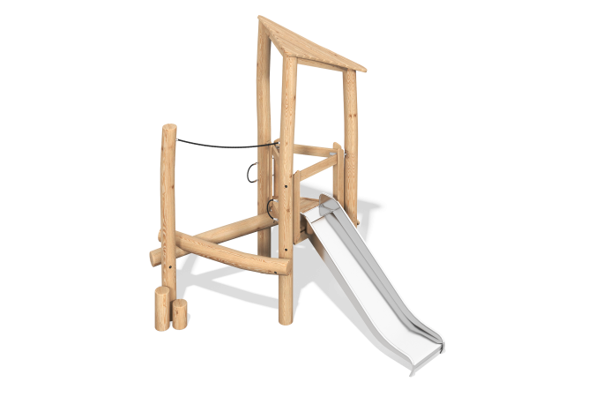

Размеры, мм: | 2800x3170x2985 | Вес, кг: | 0
Характеристики материалов
Материал: Лиственница, Нержавеющая сталь
Комплектация: опорные стойки - 4шт., горка - 1 шт, крыша - 1 шт., игровой элемент - 1 шт.
Материал опор – оцилиндрованное бревно лиственницы 180 мм.Трап выполнен из досок лиственницы размером не менее 28х90 мм. и имеют скругления не менее R30 для безопасности. Горка изготовлена из нержавеющей стали. Высота ската 900 мм. Канатные поручни выполнены из армированного каната 18 мм.
В оборудование используется крепеж из нержавеющей стали.
Покрытие элементов:
- брус - грунтовка лессирующая, водно-дисперсионный лак.

